新居浜ものづくりブランド創出・支援等事業

※感染症対策を実施して開催します　またコロナの状況次第では延期中止等の可能性もあります



**『新居浜ブース』出展企業を募集します**

えひめ東予産業創造センターでは、新居浜市から受託し、新居浜ものづくりブランド認定企業の製品や技術のＰＲを支援するため『ネプコンジャパン秋』に『新居浜ブース』を出展いたします。愛媛県ゾーン〔全体６ブース（愛媛県・新居浜・西条）〕として一体感のあるブース設営・デザインを行い、愛媛のものづくりを広く発信します。この機会に新居浜ブースに出展し、全国に向けて自社の製品、技術をＰＲしませんか？意欲ある企業のご応募をお待ちしています。

* 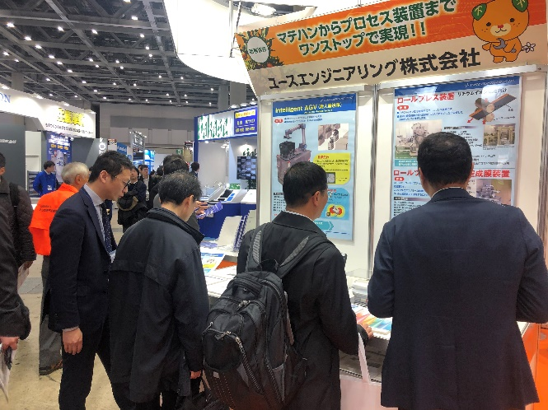**対象企業**：新居浜ものづくりブランド認定企業
* **対象製品**：加工技術、微細・精密加工、機構部品、

エレクトロニクス関連技術等ものづくり全般

* **応募方法**：http://www.ticc-ehime.or.jp/

エントリーシートをダウンロードしメールで

ご応募ください　⇒　tech2@ticc-ehime.or.jp

* **出展費用**：１０万円（税込）
* **募集締切**：令和４年５月３１日（火）必着
* **選考方法**：内部審査による書類選考により１社を選考

　出展のメリット

1. 市の負担により本来８０万円程度かかる出展料、ブースデザイン費が１０万円で済みます。
2. 個社で出展するよりもブース位置が優遇され、全体のサイズも大きいためより効果的です。
3. 出展に際して、えひめ東予産業創造センターが支援サポートします。

　出展の効果

1. 自社製品・技術のＰＲができます。
2. 来場者（企業）と顔を合わせて話ができるため、繋がりができ、商談につながります。
3. 他社技術や市場動向などの情報収集が可能です。

《申込・問合せ先》

　　　公益財団法人えひめ東予産業創造センター　　担当：池内、矢葺、平岩

〒792-0060　新居浜市大生院2151-10　　TEL：0897-66-1111　 E-mail：tech2@ticc-ehime.or.jp

ネプコンジャパン秋(新居浜ブース)出展エントリーシート

↓↓↓確認チェックを入れてください↓↓↓

Wordで入力 + データで申込

☐出展料１０万円（小間料、装飾代、サイト登録料として）の他、

展示品輸送費、旅費、自社ブースの展示に係る費用等は各社でご負担ください。

☐開催期間中（前日準備含む）自社ブースにて来客対応されるスタッフを１名以上付けてください。

☐出展前打合せ、出展後のフォローの実施、進捗状況調査および半期毎の成果報告等が必要です。

|  |  |  |  |  |  |
| --- | --- | --- | --- | --- | --- |
| 企　業　名 | | 住　　　　　　　　　　所 | | | |
|  | | 〒 | | | |
| 企業名英語表記 | | TEL | | | FAX |
|  | |  | | |  |
| 担当者名/所属/役職 | | | | Ｅ-ｍａｉｌ | |
|  | | | |  | |
| ＨＰ | | | 海外拠点 | | |
|  | | | あり（　　　　　　　　　　　　　）  なし | | |
| キャッチコピー（２０文字程度） | | | | | |
|  | | | | | |
| 出展製品・技術（セールスポイント、特徴、およその点数とサイズ等を詳細にご記入下さい） | | | | | |
| (例)○○加工装置（○○の実績あり。装置1点、1000mm×500mm×1000mm。加工品3点、200mm×200mm×100mm程度）別途資料添付も可 | | | | | |
| 電　　源 | 必要なスペース（総重量） | | | | |
| □必　要（総使用電力　　　　　　　　W）  □不必要 | （例）1500mm（幅）×1000mm（奥行き）、総重量およそ20kg | | | | |

※この申込で得られた個人情報および企業情報は本件に関する目的でのみ使用します。